考点9 恒定电流
选择题
1.(2014·天津高考)如图所示,电路中R₁、R₂均为可变电阻,电源内阻不能忽略,平行板电容器C的极板水平放置。闭合电键S,电路达到稳定时,带电油滴悬浮在两板之间静止不动。如果仅改变下列某一个条件,油滴仍能静止不动的是( )
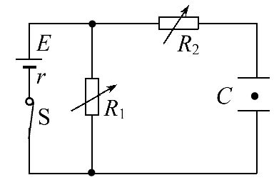
A.增大R₁的阻值 B.增大R₂的阻值
C.增大两板间的距离 D.断开电键S
【解题指南】解答本题时应从以下三点进行分析:
(1)明确电容器两端的电压等于R₁两端的电压。
(2)知道电容的大小与哪些因素有关。
(3)正确分析带电油滴的受力变化情况。
【解析】选B。在电路中,电容器相当于断路,电容器两端的电压等于R₁两端的电压,当增大R₁的阻值时,R₁两端的电压增大,电容器两端的电压增大,电容器内的电场强度增大,带电油滴所受的电场力大于重力,做匀加速直线运动,A错误。增大R₂的阻值,电容器两端的电压不变,电容器内的电场强度不变,带电油滴所受的电场力等于重力,带电油滴悬浮在两板之间静止不动,故B正确。若增大两板间的距离,由E=可知,电场强度减小,带电油滴所受的电场力小于重力,做匀加速直线运动,C错误。断开电键S,电容器放电,电场强度为零,带电油滴只受重力,做自由落体运动,D错误。
2.(2014·上海高考)将阻值随温度升高而减小的热敏电阻Ⅰ和Ⅱ串联,接在不计内阻的稳压电源两端。开始时Ⅰ和Ⅱ阻值相等,保持Ⅰ温度不变,冷却或加热Ⅱ,则Ⅱ的电功率在( )
A.加热时变大,冷却时变小 B.加热时变小,冷却时变大
C.加热或冷却时都变小 D.加热或冷却时都变大
【解析】选C。设开始时热敏电阻Ⅰ、Ⅱ的阻值为R₀,Ⅰ的温度保持不变,则Ⅰ的阻值仍为R₀。Ⅱ的电功率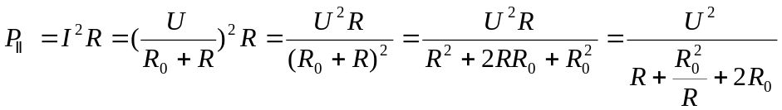,当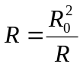,即R=R₀时, 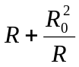有最小值,则P_{Ⅱ}有最大值,所以冷却或加热Ⅱ,Ⅱ的电功率P_{Ⅱ}都变小。
【误区警示】误认为加热时Ⅱ阻值变小,Ⅱ的电功率变小;冷却时Ⅱ阻值变大,Ⅱ的电功率变大,从而错选答案B。
3.(2014·上海高考)如图,电路中定值电阻阻值R大于电源内阻阻值r。将滑动变阻器滑片向下滑动,理想电压表V₁、V₂、V₃示数变化量的绝对值分别为ΔV₁、
ΔV₂、ΔV₃,理想电流表A示数变化量的绝对值为ΔI,则( )
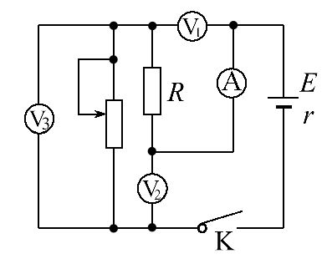
A.A的示数增大 B.V₂的示数增大
C.ΔV₃与ΔI的比值大于r D.ΔV₁大于ΔV₂
【解题指南】解答本题注意以下两点:
(1)理想电压表V₁、V₂、V₃示数分别是哪部分电压;
(2)理想电流表A测干路中的电流。
【解析】选A、C、D。理想电压表V₁、V₂、V₃示数分别是定值电阻的电压、路端电压、滑动变阻器的电压,理想电流表A示数是干路中的电流。滑动变阻器滑片向下滑动,其有效电阻变小,根据闭合电路欧姆定律可知,干路中的电流增大,A示数增大,内压增大,路端电压减小,即V₂示数减小,故选项A正确,选项B错误;因为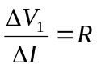、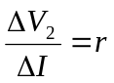,而R>r,所以ΔV₁>ΔV₂,故选项D正确;因为ΔV₃>ΔV₂、,所以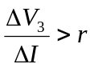,故选项C正确。

